FICHE PROFESSEUR
« La mélodie », de Rachid Hami

Niveau / classe | A2 / 9.-10. kl., 1. – 2. g.
Thème | La musique, la relation professeur / élève
Document ressource | L’affiche et la bande-annonce : https://www.youtube.com/watch?v=syifQzZIqKM
Objectifs | À l’oral :  Savoir-faire – Færdighedsmål  - Repérer les éléments principaux d’une bande-annonce  - Faire des hypothèses simples  Savoirs – Vidensmål  - Lexique de la musique
À l’écrit :
Savoir-faire – Færdighedsmål
- Repérer les éléments principaux d’une affiche de cinéma
Savoirs – Vidensmål
- Lexique du cinéma
- Lexique de la musique et du violon en particulier
Culture et société :
- Découvrir la Philharmonie et l’univers de la musique classique
Durée | 2 x 45 min

LIENS ET INFORMATIONS

- « La mélodie »

Le film, en bref
Réalisateur : Rachid Hami
Acteurs : Kad Merad, Samir Guesmi, Renély Alfred, …
Sortie en France : 8 novembre 2017

L’histoire du film
A bientôt cinquante ans, Simon est un violoniste émérite et désabusé. Faute de mieux, il échoue dans un collège parisien pour enseigner le violon aux élèves de la classe de 6ème de Farid. Ses méthodes d’enseignement rigides rendent ses débuts laborieux et ne facilitent pas ses rapports avec des élèves difficiles. Arnold est fasciné par le violon, sa gestuelle et ses sons. Une révélation pour cet enfant à la timidité maladive. Peu à peu, au contact du talent brut d'Arnold et de l'énergie joyeuse du reste de la classe, Simon revit et renoue avec les joies de la musique. Aura-t-il assez d’énergie pour surmonter les obstacles et tenir sa promesse d’emmener les enfants jouer à la Philharmonie ?
Pour en savoir plus : http://www.allocine.fr/film/fichefilm_gen_cfilm=248045.html

La Philharmonie est avant tout une association musicale d'amateurs ou de professionnels, destinée à donner des concerts. Elle peut désigner aussi un orchestre portant le nom d’orchestre philharmonique.
Philharmonie est aussi le nom de plusieurs salles de concert symphonique comme par exemple la Philharmonie de Berlin, résidence de l'Orchestre philharmonique de Berlin et la Philharmonie de Paris, inaugurée en 2015, résidence de l'Orchestre de Paris.
- J’OBSERVE UNE AFFICHE DE FILM

- Observe l’affiche et réponds aux questions.

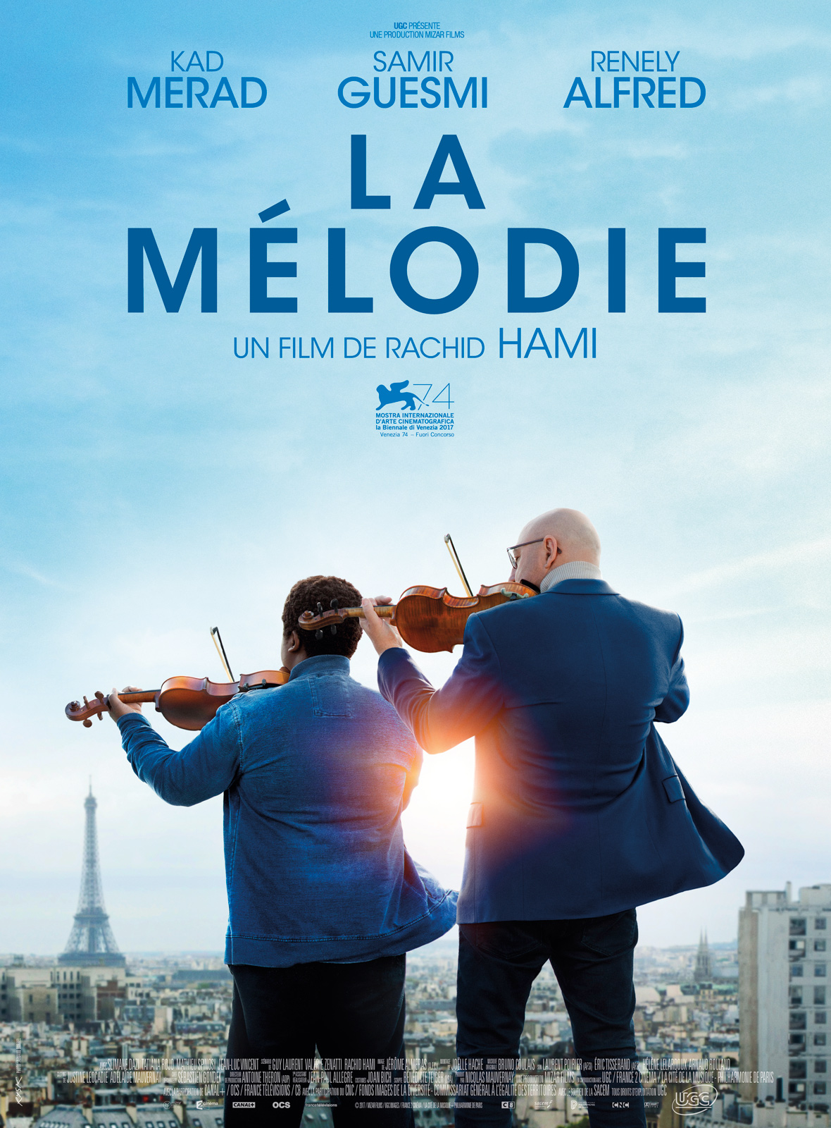 | a) Quel est le titre du film ?  « La mélodie ».  b) Comment s’appellent les acteurs principaux ?  Kad Merad, Samir Guesmi et  Renely Alfred.  c) Comment s’appelle le réalisateur ?  Rachid Hami.  d) Dans quelle ville se déroule le film ?  À Paris.  e) Que font les deux personnes sur l’affiche ?  Piste de correction :  Elles jouent du violon dehors, sur les toits de Paris.

Cette première activité permet d’analyser un document spécifique : une affiche de film. Les élèves l’observent et cherchent les informations demandées.

- Avec les informations de l’affiche, complète le texte suivant.
Le film s’appelle « La mélodie ». Rachid Hami est le réalisateur. Les acteurs principaux sont Kad Merad, Samir Guesmi et Renely Alfred. Le film se déroule à Paris.
La deuxième activité permet de vérifier la bonne compréhension de l’affiche.

- JE COMPRENDS UNE BANDE-ANNONCE
- Regarde la bande-annonce https://www.youtube.com/watch?v=syifQzZIqKM et coche la ou les bonne(s) réponse(s).

a) Dans la bande-annonce, on voit :
☒ des élèves ☒ des musiciens ☐ un policier ☒ un professeur ☐ des animaux

b) Quels endroits vois-tu dans la bande-annonce ?
☒ un collège ☐ une plage ☒ une salle de classe ☐ une chambre ☒ des immeubles ☐ une forêt

c) Quelle est la discipline enseignée par le nouveau professeur ?
☐ les mathématiques ☐ le français ☐ le sport ☒ la musique

Ces questions permettent aux élèves de comprendre les éléments principaux de la bande-annonce.

- Réponds aux questions sur la bande-annonce. Si c’est nécessaire, tu peux regarder la bande-annonce une deuxième fois.

a) Comment s’appelle le professeur ?
☒ Samuel ☐ Arnold ☐ David ☐ Patrick

b) Quel instrument enseigne-t-il ?
☐ la guitare ☐ le piano ☒ le violon ☐ la flûte

c) Dans quel but le professeur enseigne-t-il le violon aux élèves ?

☐ pour s’amuser ☒ pour jouer à la Philharmonie ☐ pour un anniversaire ☐ pour la fête de l’école

d) Où se retrouvent les élèves pour jouer du violon après la classe ?

☐ dans un parc ☒ sur un toit ☐ dans un garage ☐ dans la cour d’école

Ces questions de type QCM (Questionnaire à Choix Multiple) permettent aux élèves de découvrir les éléments importants de la bande-annonce. On leur demandera de lire les questions avant le visionnage, de façon à répondre aux questions au fur et à mesure.

- Associe l’image au mot correspondant.
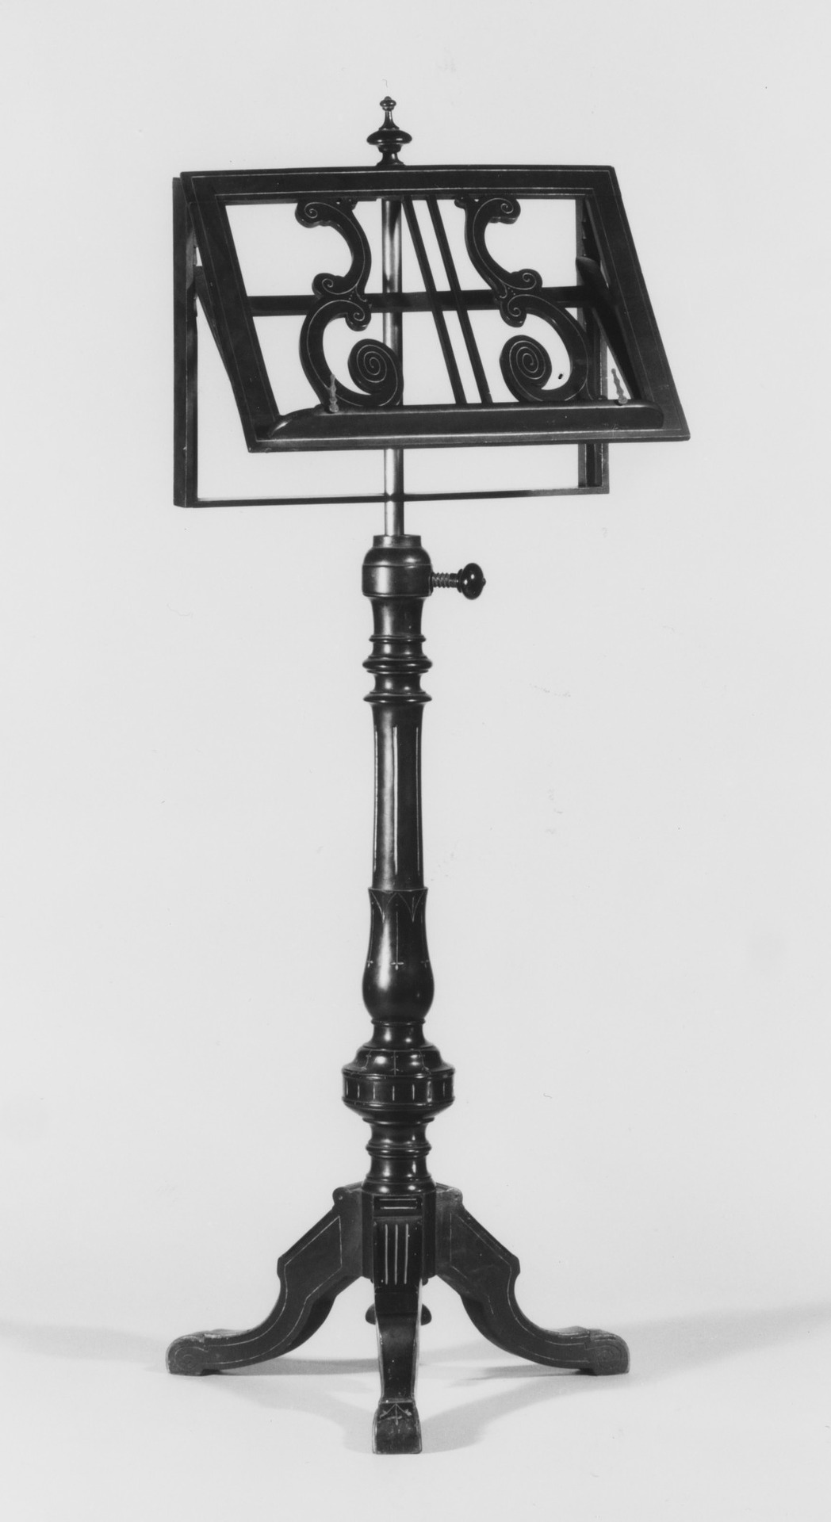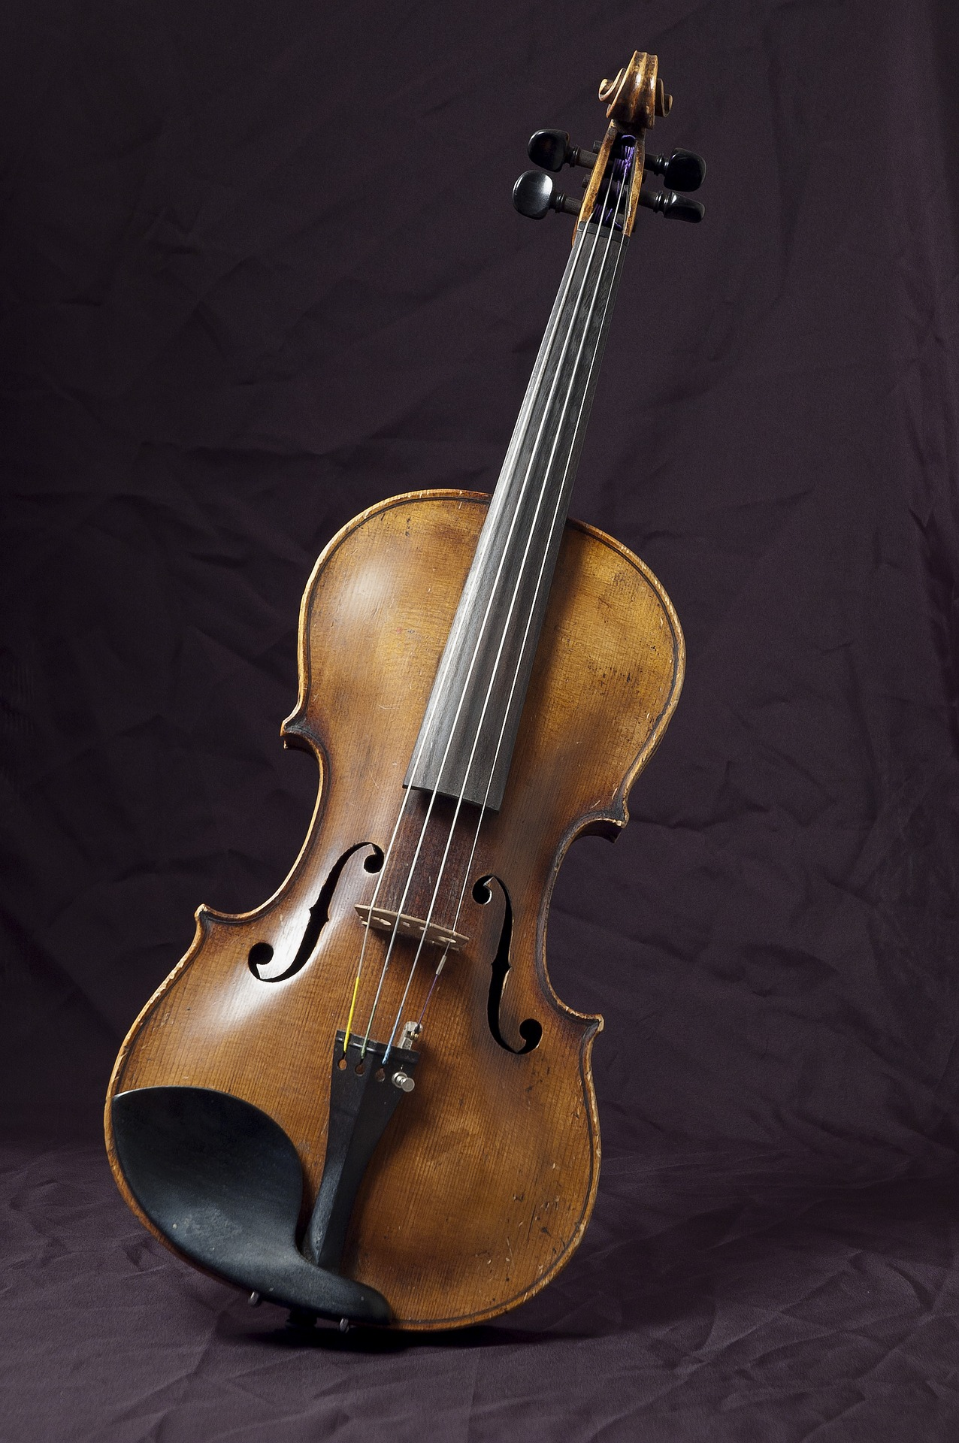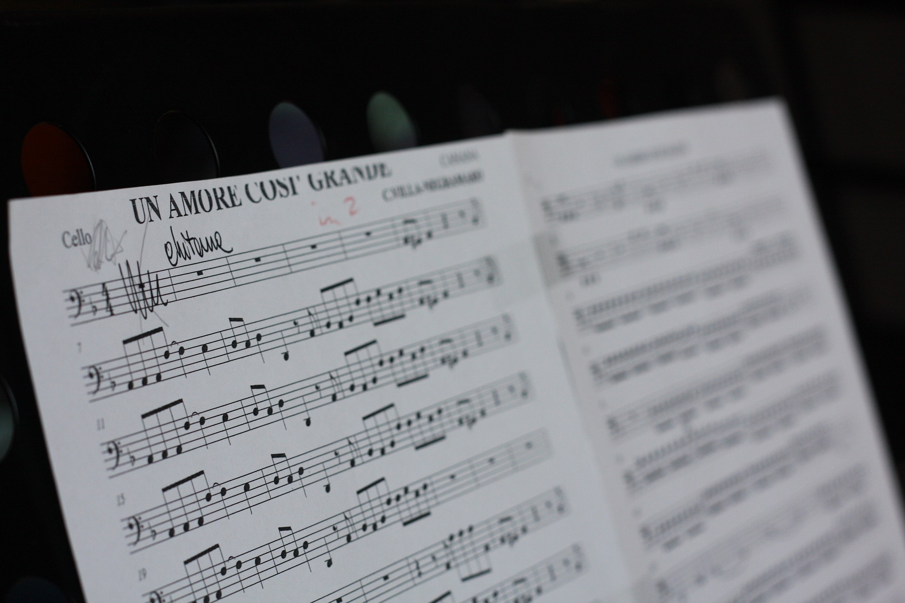

• • • •

• • • •
Un violon Une partition Un pupitre Un archet
(= la musique est écrite ici) (= pour mettre la partition) (= sert à jouer du violon)

Cette activité permet d’élargir la connaissance du vocabulaire de la musique et plus particulièrement du violon. Le professeur pourra donner la définition des mots en danois.

- JE FAIS DES HYPOTHÈSES

- Travail de groupe : réfléchir à la bande-annonce, et répondre aux questions.

- Pour quelle raison Arnold intègre la classe de musique ?
Arnold intègre la classe parce qu’il s’intéresse au violon et aime faire de la musique.

- D’après toi, est-ce que le professeur va réussir à avoir de bonnes relations avec ses élèves ? Comment ?
Piste de correction : au début de la bande-annonce, les relations entre le professeur et les élèves sont difficiles. Les élèves ne sont pas sérieux et ne s’intéressent pas à la musique. Les relations semblent s’améliorer vers la fin de la bande-annonce, le professeur est heureux de travailler avec les élèves.

- D’après toi, comment est-ce que les élèves vont améliorer leur niveau pour participer au concert de la Philharmonie?
Piste de correction : Arnold va aider ses camarades à pratiquer le violon plus souvent et de manière plus sérieuse. Ils vont se retrouver sur un toit pour répéter.

Cette activité résume les points principaux de la bande-annonce, et permettra aux élèves d’aller visionner le film avec de bonnes pistes de compréhension.

- Réponds aux questions et discutes-en en groupe.

- Et toi, est-ce que tu joues d’un instrument ? Si oui, lequel ?

- Quel artiste aimerais-tu voir en concert ? Pourquoi ?

Grâce à cette activité, les élèves peuvent partager leurs expériences musicales.

